**Campus**

O backbone do Campus exigirá a distribuição de pelo menos de 3036 metros de extensão de fibra ótica, pois a escolha do cabo é feita de acordo com distancia e taxa de dados. Fora optado pela fibra, pois por ser uma área de grande extensão esta dará maior segurança e confiança, uma vez que o fio de cobre tem o limite máximo de 90 metros enquanto fibra é de até 1000 metros. Resolvido esta questão seria também de extrema importância a escolha do tipo de fibra a ser utilizado, tendo duas opções: a monomode e multimode. Fora então escolhida a fibra de monomode, que apesar do custo ser maior apresenta maior velocidade e menor taxa de perda do que a multimode. Por questão de segurança também fora optada por utilizar 2 cabos de ligação para cada ligação entre os edifícios e o MC no edifício, assim evitando com que haja a perda de rede, uma vez que se houver obras, e por acaso um dos cabos fora cortado não haverá a perda de sinal, ou também no caso de um dos cabos parar de funcionar, permitindo assim uma manutenção sem causar um transtorno e/ou paralisação no campus.

A imagem à baixo, é uma apresentação do que como ficaria as ligações, mas vale ressaltar de que apesar de ter aparência de que só um cabo de ligação, na verdade existem 2 para cada edifício do campus, sendo um orientado para um sentido e o outro no sentido contrário.

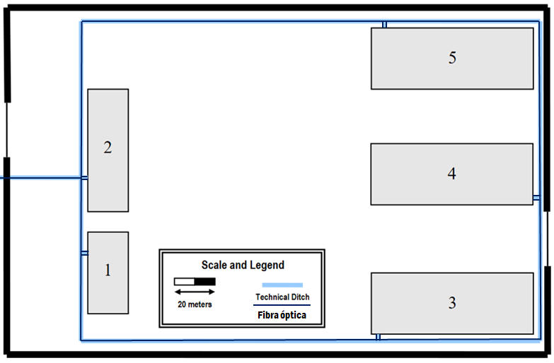

**Edifício 1**

O edifício 1 tem as dimensões de, aproximadamente, 40 $×$ 20 metros, é constituído por 2 pisos sendo o primeiro piso por 3 salas e 2 casas de banho e o segundo piso tem 5 salas. Sendo o 11.1 a sala que vai ser o database em si, e esta está fora do escopo do projeto. No piso 0, na sala de 10.3 também não será necessário outlets, a não ser 5 network outlets distribuídos no balcão de entrada que está marcado à castanho no projeto. Tal como pedido no projeto, as casas de banhos serão desconsideradas, assim como a sala 11.1.

**Outlets**

A distribuição dos outlets foi feita, de acordo com a dimensão das divisões seguindo a regra que deve haver colocação de 2 outlets por cada 10m2 de área. Foi tido em conta também que entre cada outlet a distância máxima seria de 3 metros sendo isso uma boa prática.

**Piso 0**

No piso 0 usando a escala que nos fora fornecido, foi considerando 10 metros como 4,18 cm, seguindo esse critério para os cálculos dos comprimento e largura das salas e assim obter a área de cada sala e o comprimento de cabos.

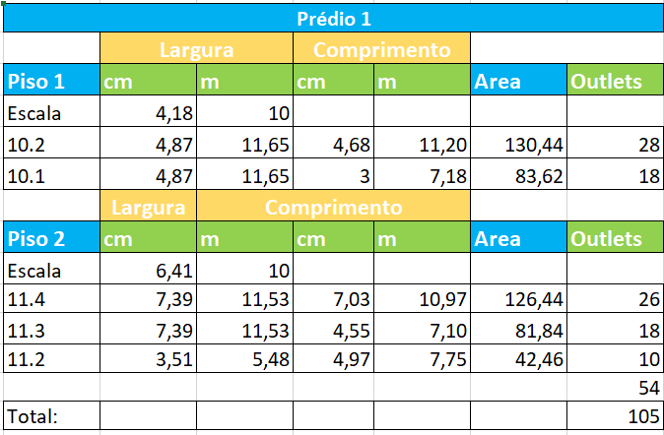

**Piso 1**

No piso 1 usando a escala que nos fora fornecido, foi considerando 10 metros com 6,41 cm, seguindo esse critério obtemos o seguinte resultado apresentado na tabela abaixo.

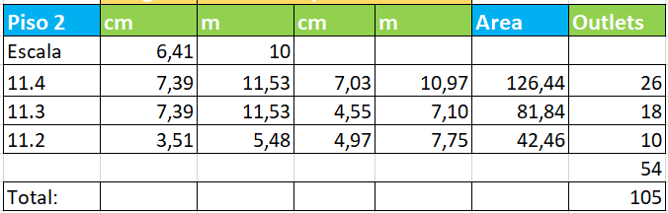

**Cablagem**

Em ambos os pisos foram decididos utilizar os cabos de fibra-ótica monomode e também cabos de cobre, assim entre MC(Main Cross-Connect), IC(Intermediate Cross-Connect), HC(Horizontal Cross-Connect) e CP(Consolidation Point) tem ligação através de cabo fibra monomode pois, apesar de ser mais caro, ele tem uma interferência(noise) mínima, sendo que a única é interferência a interna, e a ligação entre o CP e os outlets terão cabos de cobre S/STP que permite uma velocidade de 10 Gbps (Gigabytes por segundos) e tem shield adicional.

**Piso 0**

No piso 0 terá 1 HC e 3 Acess Points. Nos Acess point fora diminuido a área de abrangência e aumenta-se a potência.

Ter-se-á uma ligação direta com o IC através do HC que depois ditribui para networks outlets a quantidade e extensão de cabos causaria um gasto maior, e também por que o número de outlets é maior do que o número de portas disponível no switch disponível no HC. O HC é constituído por um gabinete de 2 rack que contém 1 switch de 48 portas e um de 48 portas que recebe o sinal de cabo de cobre do IC e distribui um cabo de cobre ótica para os outlets e os Acess Points.

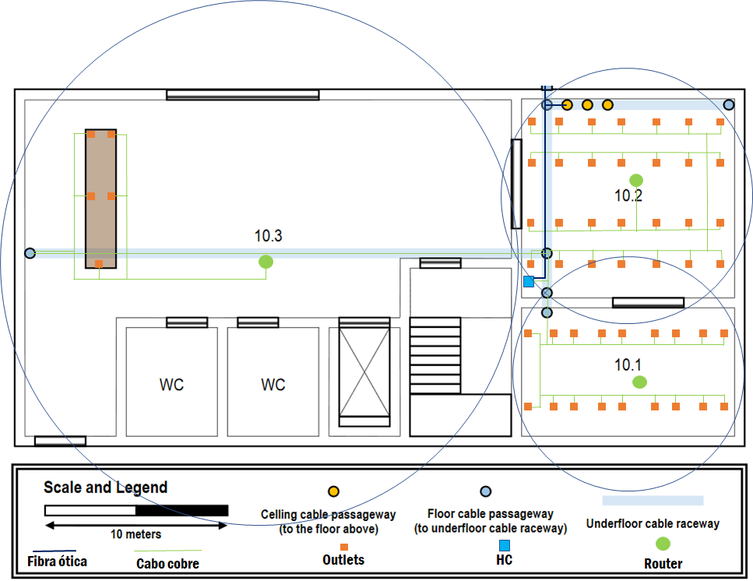

**Inventário:**

* Outlet: 51 unidades;
* Switch 48 portas: 1 unidade;
* Switch 24 portas: 1 unidade;
* Patch Panels 48 portas: 1 unidade;
* Patch Panels 24 portas: 1 unidade;
* Acess Points: 3 unidades;
* Cabo de fibra: 13 metros;
* Cabo de cobre: 729 metros;
* Gabinet 2 rack: 1 unidade.

**Piso 1**

No piso1 teremos 1 MC (Main Cross Connect), 1 IC, 1 HC e 4 CP.

Fora optado por colocar MC, IC e HC na sala 11.1, pois ficam pertos, e assim poupa-se com os cabos, uma vez que ficam pertos uma das outras e também perto da passagem dos cabos para o andar inferior, e uma vez que a sala é destinada a ser o datacenter.

Como no piso 0 fora colocado 2 Acess Point, em que fora diminuído a área de abrangência e aumentado a sua potência.

A IC, HC e CP é equivalente à do piso 0, pelos mesmo motivos, garantir um uso menor de cabos e um aumento de velocidade.

O IC é constituído por um gabinete de 1 rack que contém um switch de fibra de 8 portas que recebe 2 cabos de fibra ótica do MC e liga a cada HC dos pisos através de cabos de cabo de cobre.

O HC é constituído por um gabinete de 1 rack que contém um switch de 48 portas e um de 24 portas e tem 2 patch panels com os mesmos números de portas de switchs que recebe o sinal fibra do IC e distribui um cabo de cobre para cada CP existente em cada sala do piso.

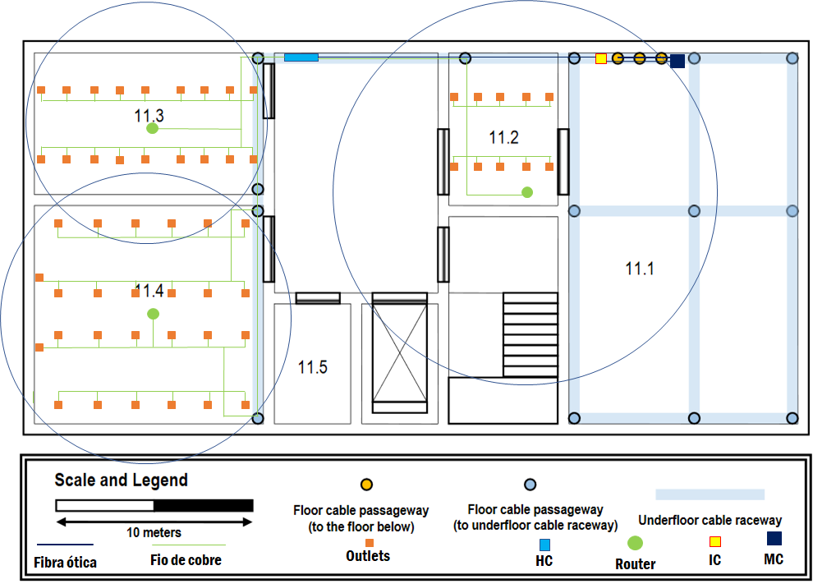

**Inventário:**

* Outlets: 54 unidades;
* Switch 48 portas: 1 unidade;
* Switch 24 portas: 1 unidade;
* Patch Panels 48 portas: 1 unidade;
* Patch Panels 24 portas: 1 unidade;
* Acess Points: 3 unidades;
* Cabo de fibra: 24 metros;
* Gabinet 2 rack: 1 unidade;
* Cabo de cobre: 985 metros.

No total o Backbone e o edifício 1 dá um custo de 14406,27€.